落实实验室安全检查行动，
开展自查自纠与危险源排查

为进一步落实省教育厅和我校对实验室安全工作的有关要求，保障实验室安全运行，进一步加强实验室安全管理，依据》哈尔滨体育学院实验室工作安全条例》与相关文件要求。2022年12月8日，在符合疫情防控要求的前提下，教务处联合武装保卫处、体育科学研究院、运动人体科学学院及实验室主要负责人对我校运动分子生物学实验室和运动能力开发与评定实验室进行安全检查，具体检查情况如下:
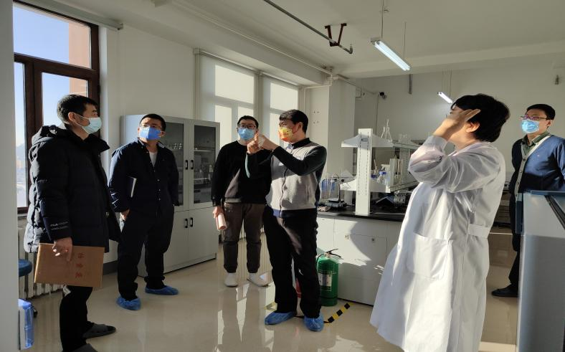
此次检查主要内容为实验室及仓库的卫生环境、废液储存、化学品存放与管理及大型仪器使用记录等情况。除了进行实验室安全常态化检查，为进一步提高实验室安全管理效能，督促实验室负责人做好隐患排查与处理工作，确保实验室安全运行。还要求每日对实验室进行巡查和隐患排查，及时反馈给上级部门并进一步监督整改，多重监督保障实验室安全。

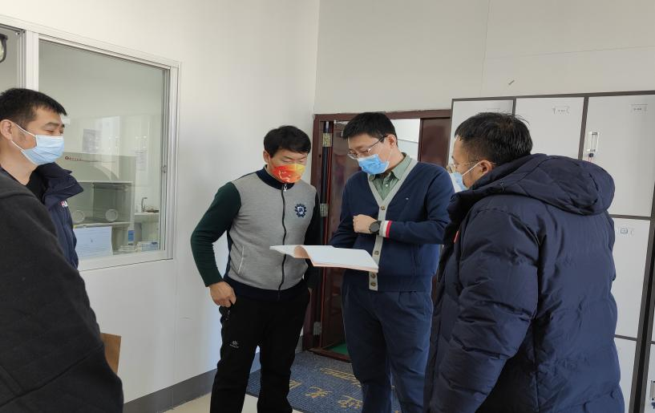
通过检查发现，实验室总体情况较好，大多数实验室的环境整洁有序，危化品有序摆放并单独存储，之前存在的问题已按照相关要求整改完毕。此次检查有效督促实验室工作人员进一步熟悉安全检查工作流程，有效提高了工作人员的安全意识，保障了我校实验教学和科研工作安全有序开展。

教务处
2022年12月9日

